**ЛЕПБУК «ПРАЗДНИКИ РОССИИ»**

**Баландина Евгения Вячеславовна**

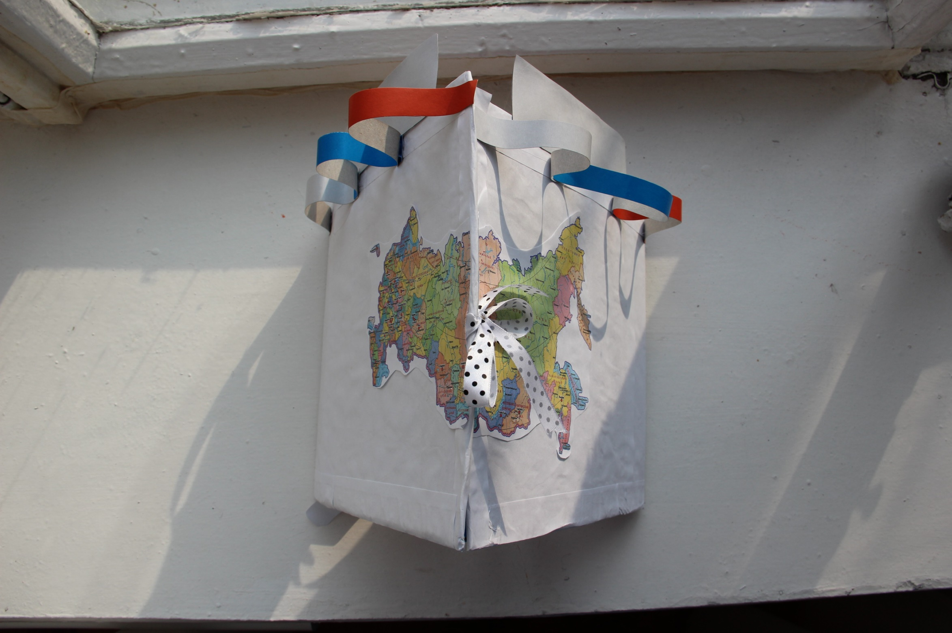Лепбук «Праздники России»-Данное дидактическое пособие углубленно знакомит детей с праздниками и традициями родной страны.

**Задачи:**

- формирование духовно-нравственного отношения и чувства сопричастности к родному городу, стране;

-  углубление у детей представления о родной стране;

- знакомство детей с государственной символикой: гербом, флагом, гимном;

- ознакомление с историческим прошлым России, датами, событиями;

-формирование представления о родословной, расширять кругозор и обогащать словарный запас детей терминами о родине, развивать связную речь;

-знакомство детей с праздниками которые празднуются только у нас в России.